**Le mouvement & vitesse**

**Situation déclenchante**

Durant un voyage en train, un voyageur assis est-il en mouvement ou immobile ?

***Bilan*:** **les deux** ! Cela dépend du point de vue de l’**observateur** : pour un autre voyageur assis, il est immobile, pour un promeneur qui voit passer le train, il est en mouvement.

Le mouvement et le repos ayant un concept relatif. L’état d’un objet est décrit par rapport à un autre objet qui sert de référence.

**Exemples :**

**I- Le référentiel**

**1- Définition d’un référentiel**

Un référentiel est solide ou un ensemble de solide par rapport auquel le mouvement est étudié.

Dans la vie courante, le référentiel qui nous permet de décrire un mouvement est généralement **le sol** : c’est le **référentiel terrestre.**

L’étude d’un système nous imposé de déterminer : un repère d’espace & un repère de temps.

**2- Repère d’espace**

Le repère d’espace permet de déterminer la position du mobile (l’objet en mouvement) par rapport à une position arbitraire choisie comme origine. Le choix du repère d’espace se ramène au choix d’un système d’axes à la référence.

**i) Sur une droite** : si le mouvement est rectiligne



La position du mobile est déterminée par la connaissance de l’abscisse x du vecteur position .

**ii) Sur le plan :** si le mouvement est dans le plan

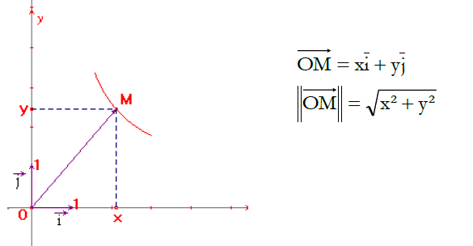

Lorsque le mouvement s’effectue dans un plan, il est intéressant de travailler dans un repère orthonormé pour repérer la position du mobile.

**iii) Sur l’espace :** si le mouvement est quelconque dans l’espace

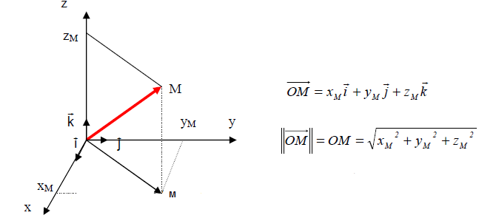

**3- Repère de temps**

Lorsqu’un objet est en **mouvement**, les coordonnées de ses différents points varient dans le temps. Il est alors nécessaire de définir un **repère de temps.**

C’est en général **un chronomètre** mesurant les durées qui s’écoulent depuis une origine connue (déclenchement du chrono).

L’unité de mesure du temps (seconde, heure, jour, année).

L’appareil de mesure du temps (un chronomètre, une horloge).

**Remarque :** La durée est l’intervalle de temps qui sépare deux dates (elle est toujours positive) : 

**4- la trajectoire**

On appelle trajectoire d’un mobile, l’ensemble des positions successives qu’il occupe au cours de son déplacement dans un repère donné.

|  |  |  |
| --- | --- | --- |
| Un mobile effectue un mouvement de translation si n'importe quel de ses segments se déplace en conservant la même direction.  3pmf0301 | Un mobile effectue un mouvement de rotation si tous ses points décrivent des arcs de cercle centrés sur l'axe de rotation.  3Pmf0302 | Un mobile effectue un mouvement curviligne si tous ses points décrivent une courbe. |

**Remarque:** comme le mouvement, la forme de la trajectoire dépend du référentiel choisi.

**Exemple :** la valve d’une roue de bicyclette décrit un cercle par rapport au cycliste et une cycloïde par rapport à la route.

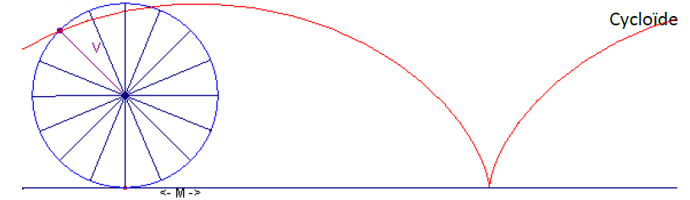

**II- le concept du mouvement**

**1- Notions de la vitesse**

On caractérise la rapidité d’un mouvement par une grandeur physique appelé vitesse. Cette grandeur est liée à la distance parcourue et à la durée du parcours.

**Exemple d’application :** Un gendarme arrête un automobiliste et lui certifie qu'il vient de le flasher à 157,6 km.h-1. Le conducteur lui répond que c'est impossible car il ne roule que depuis 2 heures et il n'a parcouru que 120 km.

* Calculer la vitesse moyenne de l'automobiliste.



La vitesse moyenne de l'automobiliste est de 60 km. h-1

* Que représente alors la vitesse indiquée par le gendarme?

La vitesse citée par le gendarme représente **la vitesse instantanée**, c'est-à-dire la vitesse à un instant donné.

**2- Vitesse moyenne**

**2- 1- Définition**

Lorsqu’un mobile parcourt une distance  pendant une durée ∆t, sa vitesse moyenne est :

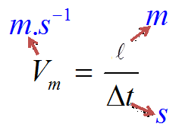

**Remarque**: l’unité de vitesse la plus couramment utilisée est le **kilomètre par heure** (**km/h**); c'est l'unité **usuelle** mais ce n'est pas l'**unité légale.**



**2- 2- Vecteur vitesse**

Si à l’instant t1 le mobile est en M1, et à l’instant t2 le mobile est en M2. Le vecteur moyenne  entre les instants t1 et t2 est : , avec  est le vecteur déplacement.

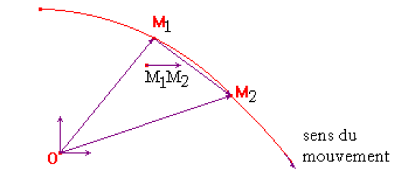

**3- Vitesse instantanée**

**i) Définition :** Lorsqu’un mobile parcourt une distance infiniment petite  pendant une durée très petite δt, sa vitesse instantanée est : 

**ii) Détermination pratique :** Un enregistrement est l’ensemble des points (brûlures locales) laissés par un mobile autoporteur à des intervalles égaux notés τ.

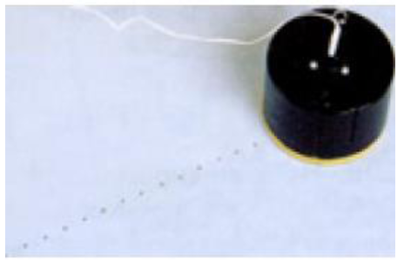

**iii) Cas d’un mouvement rectiligne :** Un mouvement est rectiligne lorsque la trajectoire est une droite.

A un instant ti quelconque :

 avec  et δt = 2τ soit 

**Exemple :** On donne l’enregistrement crée par un mobile autoporteur par une échelle réelle avec τ = 20 ms.

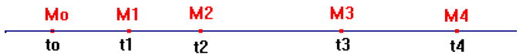

Calculons v1, v2 et v3.

**iv) Cas d’un mouvement curviligne :** Un mouvement est curviligne lorsque la trajectoire présente une courbure.

A un instant ti quelconque :

 avec  et δt = 2τ soit 

**Exemple :** On donne l’enregistrement crée par un mobile autoporteur par une échelle réelle avec τ = 20 ms.

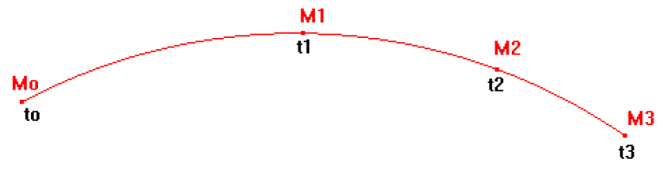

Calculons v1 et v2.

**v) Caractéristique de vecteur vitesse instantanée :** Dans un repère, le vecteur vitesse du point mobile à l’instant t lorsqu’il passe en M, représenté par une flèche et est caractérisé par :

* Son point d’application : le point M ;
* Sa direction : la tangente de la trajectoire du point M ;
* Son sens : celui du mouvement ;
* Sa longueur (ou norme) : proportionnelle à la valeur de la vitesse instantanée

**vi) Représenter les vecteurs vitesses instantanées, en utilisant une échelle convenable, dans le cas d’un :**

* **Mouvement rectiligne**

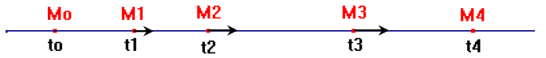

* **Mouvement curviligne**

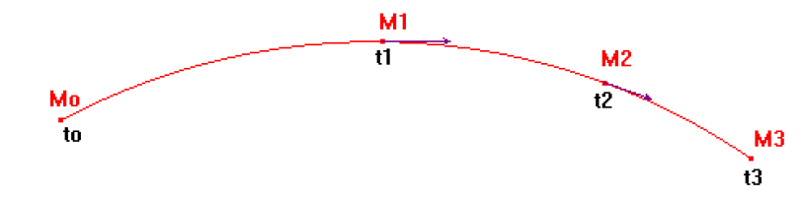

**III- Etude de quelques mouvements**

**1- Mouvement rectiligne uniforme**

**1- 1- Définition**

Un solide animé d’un mouvement rectiligne uniforme si et seulement si le vecteur vitesse est constante et garde donc la même direction, le même sens et la même norme du mouvement.



La distance parcourue par la voiture, pendant des intervalles de temps égaux, est constante.

**Remarque :** à un instant, la vitesse de tous les points d’un solide indéformable en translation est la même.

**1- 2- Equation horaire d’un mouvement rectiligne**

Si à l’instant t, le mobile M se trouve à un point x, on a : 

Par conséquent :  t0 et x0 dépendent des conditions initiales.

**2- Mouvement rectiligne varie**

Un mobile est en mouvement rectiligne varié s’il se déplace sur une droite avec une vitesse variable.

**2- 1- mouvement est accéléré**



La distance parcourue par la voiture, pendant des intervalles de temps égaux, est croissante. La voiture va de plus en plus vite.

* La vitesse augmente au cours du temps et le mouvement est **accéléré**.
* La vitesse est une fonction affine du temps 

**2- 2- mouvement décéléré (ralenti)**



La distance parcourue par la voiture, pendant des intervalles de temps égaux, est décroissante. La voiture va de plus en plus ralenti.

* La vitesse diminue au cours du temps et le mouvement est dé**céléré**.
* La vitesse est une fonction affine du temps 

**3- Mouvement circulaire uniforme**

**3- 1- Définition :** Un mobile est en mouvement circulaire s’il se déplace sur un cercle (trajectoire circulaire) avec un vecteur vitesse de module constant.

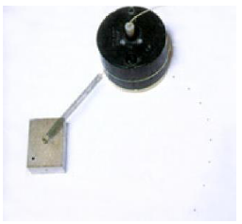 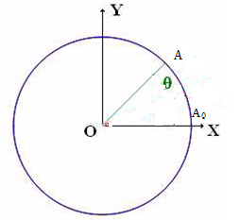

**3- 2- Abscisse angulaire**

On prend la direction de l’axe OX comme direction référentiel, et on oriente la trajectoire du point A dans le sens du mouvement.

**Définition :** On appelle abscisse angulaire du point A à un instant t la valeur algébrique de l’angle .

L’unité de mesure en SI est le radian noté : rad.

Pratiquement on choisit le sens positif le sens contraire des aiguilles de l’horloge.

**3- 3- Abscisse curviligne**

On prend le point A0 comme référence des abscisses curvilignes, et en orientant la trajectoire du point A dans le sens du mouvement.

**Définition :** On appelle abscisse curviligne du point mobile A à un instant t la valeur algébrique de la distance .

L’unité de mesure en SI est le mètre noté : m.

s grandeur algébrique sa signe dépend de l’orientation de la trajectoire.

**3- 4- La relation entre l’abscisse curviligne et l’abscisse angulaire**

On montre au mathématiques que : , tel que R le rayon de la trajectoire circulaire de A.

**Remarque :** on peut déterminer la relation entre l’abscisse curviligne et l’abscisse angulaire, à partir de :

 donc 

**3- 5- la vitesse angulaire moyenne**

Lorsqu’un point A est en mouvement circulaire. Ce point A occupe la position A1 à l’instant t1 et la position A2 à l’instant t2, les deux positions étant repérées par les abscisses angulaires θ1 et θ2.

**Définition :** La vitesse angulaire moyenne  du point A entre t1 et t2 est donnée par la relation suivante :

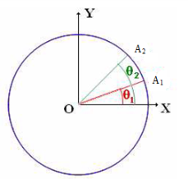****

son unité de mesure en S.I est la radian par seconde, noté .

**3- 6- Relation entre vitesse linéaire et vitesse angulaire**

La vitesse linéaire  d’un point en mouvement s’écrit : 

et on’a  implique que  donc 



**Remarque :** la direction de vecteur vitesse  est tangentiel à tout instant et son sens est celle du mouvement.

**3 - 7- les propriétés de rotation uniforme**

**i) la période :** La période T d’un mouvement de rotation uniforme est égale à la durée d’un tour.

On a  pour un tour , donc  et alors  avec T en s et ω en .



**ii) la fréquence :** La fréquence  d’un mouvement de rotation uniforme est le nombre de période par seconde donc le nombre de tour par seconde.

 ce qui donne également  avec  en hertz (Hz).

On parle parfois de fréquence de rotation ou vitesse de rotation exprimée en  ou en  ce qui en réalité est une vitesse angulaire. (et ).

**3- 8- Equation horaire d’un mouvement circulaire uniforme**

si θ et θ0 sont des abscisses angulaires, d’un point M mobile du corps, successivement aux instants t et t0.

donc on écrit 

par conséquent  cette équation représente l’équation horaire d’un mouvement circulaire uniforme

si  

si on considère l’abscisse curviligne s du point M, et en tenant en compte **.**

L’équation horaire du mouvement s’écrit sous la forme suivante : 

et donc 

**si  **

**IV- Applications**